Фотоефект. Закони фотоефекту

Ще двадцать років тому в більшості людей словосполучення «сонячні батареї» асоціювалось із системою забезпечення космічного корабля енергією. Але вже в 2016 р. сумарна потужність «земних» сонячних батарей склала понад 100 ГВт, що майже в 10 разів більше, ніж потужність усіх атомних електростанцій України.
Яке наукове відкриття привело до створення сонячних батарей?

1. Фотоефект
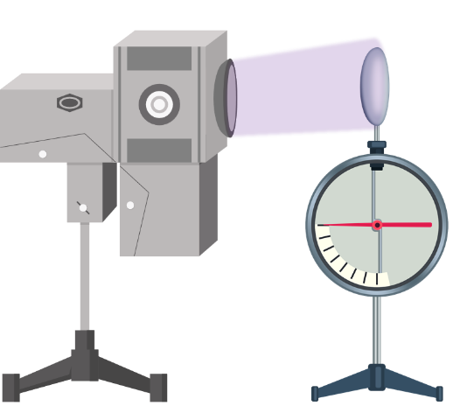
Фотоефект – це явище взаємодії світла з речовиною, яке супроводжується випромінюванням (емісією) електронів.
Розрізняють зовнішній фотоефект, за якого фотоелектрони вилітають за межі тіла, і внутрішній фотоефект, за якого електрони, «вирвані» світлом із молекул і атомів, залишаються всередині тіла.
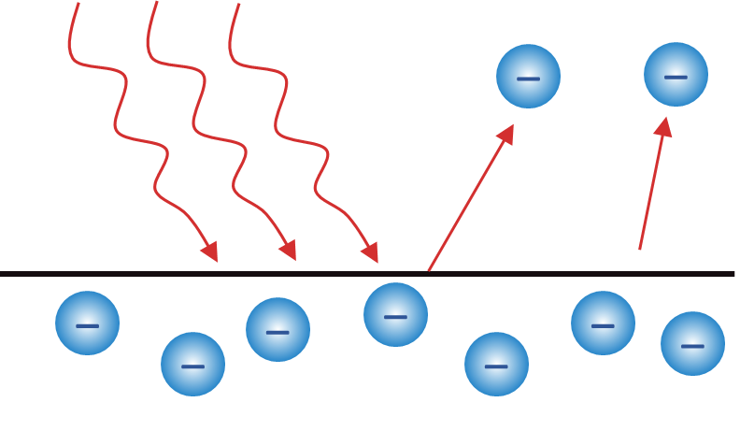
Зовнішній фотоефект можна спостерігати за допомогою електрометра з прикріпленою до нього цинковою пластиною. Якщо пластині передати від’ємний заряд і освітлювати її ультрафіолетовим випромінюванням, стрілка електрометра швидко опускається, що свідчить про швидке розрядження пластини. У разі позитивного заряду пластини такий ефект не спостерігається. Пояснити це можна тим, що, поглинаючи кванти ультрафіолетового випромінювання, пластина висилає електрони. Якщо пластина заряджена негативно, то електрони відштовхуються від неї й пластина втрачає заряд.

2. Закони зовнішнього фотоефекту
Зовнішній фотоефект відкрив німецький фізик Г. Герц у 1887 р., а детально дослідив російський учений Олександр Григорович Столетов (1839-1896) у 1888-1890 рр.

Досліди Столетова
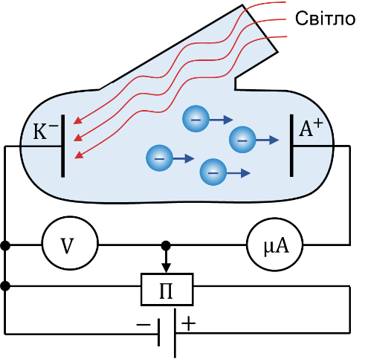
Для вивчення фотоефекту О. Г. Столетов використав пристрій, сучасне зображення якого схематично наведено на рисунку.
Всередині камери, з якої викачане повітря, розташовані два електроди (анод А і катод К). На електроди подається напруга від джерела струму, яка регулюється. Світловій пучок, який падає на катод, «вириває» з його поверхні електрони. Рухаючись від катода до анода, фотоелектрони створюють фотострум, сила якого сила якого вимірюється мікроамперметром.
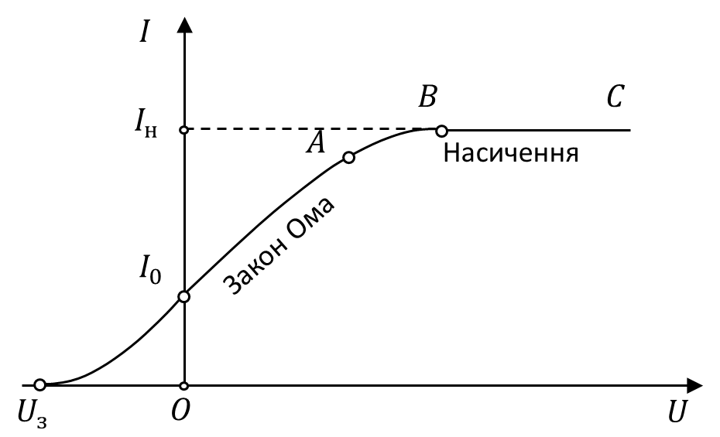
Якщо побудувати графік залежності сили фотоструму від поданої напруги то можна побачити:
1) За певної напруги сила фотоструму досягає максимального значення і далі залишається незмінною. Це відбувається тоді, коли всі електрони, які випромінює катод, досягають анода.
Сила струму насичення $I_{н}$ – це найбільше значення сили фотоструму.
$$I_{н}=\frac{q_{max}}{t}=\frac{N\left|e\right|}{t}$$
$q_{max}$ – заряд, перенесений фотоелектронами; $N$ – кількість «вибитих» електронів; $e$ – заряд електрона; $t$ – час спостереження.

2) Зі зменшенням напруги між електродами сила фотоструму зменшується. При відсутності напруги між електродами фотострум не зникає. Це можна пояснити наявністю у фотоелектронів певної кінетичної енергії.
$$E_{k}=\frac{m_{e}v^{2}}{2}$$
$m_{e}$ – маса електрона; $v$ – швидкість, яку має електрон, в момент «відриву» від катода.

3) Якщо катод з’єднати з позитивним полюсом джерела струму, а анод – із негативним, то електричне поле буде гальмувати електрони, і при досягненні певної затримуючої (запірної) напруги $U_{з}$ навіть найшвидші електрони не дістануться анода, а отже, фотострум припиниться. Згідно з теоремою про кінетичну енергію робота електростатичного поля дорівнює зміні кінетичної енергії фотоелектрона $\left(A_{ел}=∆E_{k max}\right)$:
$$\left|e\right|U_{з}=\frac{m_{e}v_{max}^{2}}{2}$$
$m_{e}$ – маса електрона; $v_{max}$ – максимальна початкова швидкість фотоелектрона.

Змінюючи по черзі інтенсивність і частоту падаючого світла, а також матеріал, з якого виготовлений катод, О. Г. Столетов установив три закони зовнішнього фотоефекту.
Закони зовнішнього фотоефекту:
1. Кількість фотоелектронів, яку випромінює катод за одиницю часу, прямо пропорційна інтенсивності світла.
2. Максимальна початкова швидкість фотоелектронів збільшується зі збільшенням частоти падаючого світла і не залежить від інтенсивності світла.
3. Для кожної речовини існує максимальна довжина світлової хвилі $λ_{черв}$ (червона межа фотоефекту), за якої починається фотоефект. Опромінення речовини світловими хвилями більшої довжини фотоефекту не викликає.
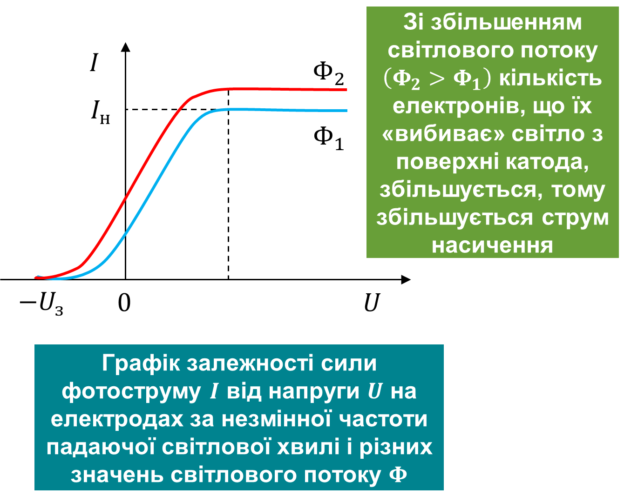
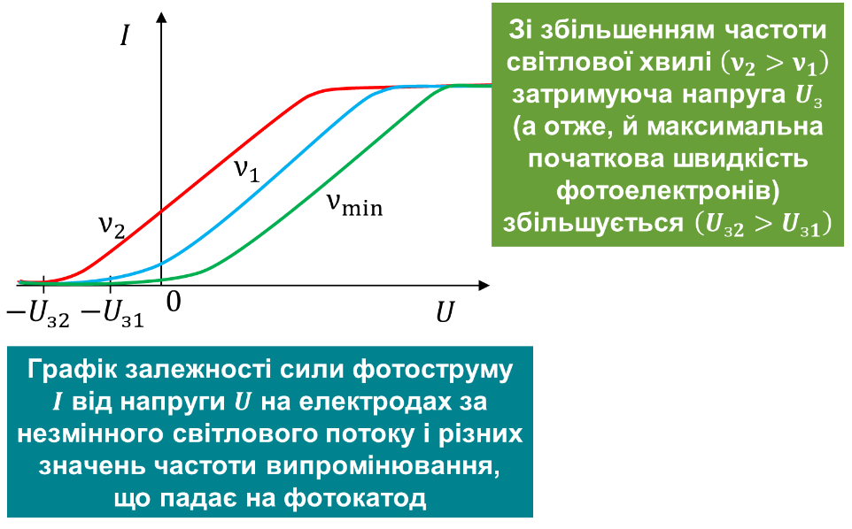
Робота виходу електронів із поверхні деяких металів $$1 еВ=1,6∙{10}^{-19} Дж$$
Метал | $$A_{вих}, еВ$$
Вольфрам | 4,5
Золото | 4,3
Калій | 2,2
Кобальт | 4,4
Літій | 2,4
Мідь | 4,7
Нікель | 4,5
Платина | 6,35
Срібло | 4,3
Хром | 4,6
Цезій | 1,8
Цинк | 4,2

3. Квантове пояснення фотоефекту
Для пояснення законів фотоефекту А. Ейнштейн використав ідею М. Планка. На той час було відомо, що кожній речовині відповідає своя робота виходу.
Робота виходу $A_{вих}$ – це фізична величина, що характеризує метал і дорівнює енергії, яку треба передати електрону для того, щоб він зміг подолати сили, які утримують його на поверхні цього металу.
А. Ейнштейн припустив: унаслідок поглинання фотона металом енергія фотона $\left(E_{ф}=hν\right)$ може бути повністю передана електрону й витратитися на здійснення роботи виходу $A_{вих}$ та надання електрону кінетичної енергії $E_{k max}$ .
Рівняння Ейнштейна для зовнішнього фотоефекту:
$$E_{ф}=A_{вих}+E_{k max} hν=A_{вих}+\frac{m_{e}v_{max}^{2}}{2}$$

Рівняння Ейнштейна дає можливість пояснити всі закони зовнішнього фотоефекту:
1. Більша інтенсивність світла означає більшу кількість фотонів, які падають на катод. Поглинаючись електронами речовини, фотони сприяють випромінюванню електронів.
2. Електрон може поглинути тільки один фотон (більше – лише за дуже великої інтенсивності світла), тому максимальна кінетична енергія електрона визначається тільки енергією фотона, а отже, частотою світла і не залежить від кількості фотонів.
3. Максимальна довжина світлової хвилі (мінімальна частота) відповідає мінімальній енергії фотона: якщо $hν<A_{вих}$, то електрони не вилітатимуть із речовини. Умова $hν_{min}=\frac{hc}{λ_{max}}=A_{вих}$ визначає червону межу фотоефекту.
Саме за пояснення явища фотоефекту А. Ейнштейн одержав найвищу наукову нагороду – Нобелівську премію (1921 р.).

4. Застосування фотоефекту
Фотоефект отримав широке застосування у пристроях для перетворення світлових сигналів на електричні або для безпосереднього перетворення світлової енергії на електричну. Існують два великі класи таких пристроїв:
Вакуумні фотоелементи
Дія вакуумних фотоелементів ґрунтується на зовнішньому фотоефекті.
Вакуумні фотоелементи здебільшого застосовують у різноманітних фотореле (для автоматичного вмикання і вимикання освітлення, сортування деталей за формою і кольором, у системах безпеки тощо) і вимірювальних приладах (для вимірювання освітленості, вимірювання потужності імпульсних оптичних сигналів).
Напівпровідникові фотоелементи
Дія напівпровідникових фотоелементів заснована на внутрішньому фотоефекті.
Напівпровідникові фотоелементи застосовують у чутливих фотоприймачах, які перетворюють слабкі світлові сигнали на електричні; у сонячних батареях, в яких сонячна енергія перетворюється на електричну.
Фотоприймачі застосовують у цифрових фотоапаратах – їхня матриця складається з великої кількості напівпровідникових фотоелементів, кожен з яких приймає «свою» частину світлового потоку, перетворює її на електричний сигнал і передає його у відповідне місце екрана.
Застосування фотоефекту в енергетиці пов’язане насамперед із сонячними батареями.

Розв’язання задач
1. Як зміниться робота виходу фотоелектронів з металу при збільшенні частоти падаючого світла? (Не зміниться)

2. Фотон вибиває з металу, для якого робота виходу дорівнює 3 еВ, електрон з енергією 2 еВ. Яка мінімальна енергія такого фотона?
Дано:  $$A_{вих}=3 еВ$$  $$E_{k max}=2 еВ$$ | Розв’язання  Рівняння Ейнштейна для зовнішнього фотоефекту:  $$E_{ф}=A_{вих}+E_{k max} \left[E_{ф}\right]=еВ+еВ=еВ$$  $$E_{ф}=3+2=5 \left(еВ\right)$$  Відповідь: $E_{ф}=5 еВ$.
$$E_{ф} - ?$$
3. Червона межа фотоефекту для деякого матеріалу 150 нм. Знайдіть роботу виходу електронів із даного матеріалу.
Дано:  $$λ_{max}=150 нм$$  $$=1,5∙{10}^{-7} м$$  $$c=3∙{10}^{8} \frac{м}{с}$$  $$h=6,63∙{10}^{-34} Дж∙с$$ | Розв’язання  $$A_{вих}=\frac{hc}{λ_{max}} \left[A_{вих}\right]=\frac{Дж∙с∙\frac{м}{с}}{м}=Дж$$  $$A_{вих}=\frac{6,63∙{10}^{-34}∙3∙{10}^{8}}{1,5∙{10}^{-7}}≈1,3∙{10}^{-18} \left(Дж\right)$$  Відповідь: $A_{вих}≈1,3∙{10}^{-18} Дж≈8,1 еВ$.
$$A_{вих} - ?$$

4. Робота виходу електронів з металу 5,15 еВ. Чи викличе фотоефект ультрафіолетове випромінювання з довжиною хвилі 300 нм?
Дано:  $$A_{вих}=5,15 еВ$$  $$=5,15∙1,6∙{10}^{-19} Дж$$  $$=8,24∙{10}^{-19} Дж$$  $$λ=300 нм$$  $$=3∙{10}^{-7} м$$  $$c=3∙{10}^{8} \frac{м}{с}$$  $$h=6,63∙{10}^{-34} Дж∙с$$ | Розв’язання  Для розв'язання задачі необхідно знайти червону межу фотоефекту:  $$A_{вих}=\frac{hc}{λ_{max}} => λ_{max}=\frac{hc}{A_{вих}}$$  $$\left[λ_{max}\right]=\frac{Дж∙с∙\frac{м}{с}}{Дж}=м$$  $$λ_{max}=\frac{6,63∙{10}^{-34}∙3∙{10}^{8}}{8,24∙{10}^{-19}}≈2,41∙{10}^{-7} \left(м\right)$$  Фотоефект не настане, тому що найбільша довжина хвилі, при якій ще існує фотоефект, $λ_{max}= 241 нм$, а дане ультрафіолетове випромінювання має довжину хвилі $λ=300 нм$, тобто більшу за довжину хвилі червоної межі фотоефекту.  Відповідь: фотоефект не настане, так як $λ>λ_{max}$.
$$λ_{max} - ?$$

5. Енергія випромінювання, що падає на метал, в три рази більша за роботу виходу. У скільки разів максимальна кінетична енергія фотоелектронів відрізняється від роботи виходу?
Дано:  $$E_{ф}=3A_{вих}$$ | Розв’язання  Рівняння Ейнштейна для зовнішнього фотоефекту:  $$E_{ф}=A_{вих}+E_{k max} 3A_{вих}=A_{вих}+E_{k max}$$  $$2A_{вих}=E_{k max} => \frac{E_{k max}}{A_{вих}}=2$$  Відповідь: $\frac{E_{k max}}{A_{вих}}=2$.
$$\frac{E_{k max}}{A_{вих}} - ?$$

Домашнє завдання
Опрацювати § 34, Вправа № 34 (2-4)

